Skatuve

Pārvietojami soliņi

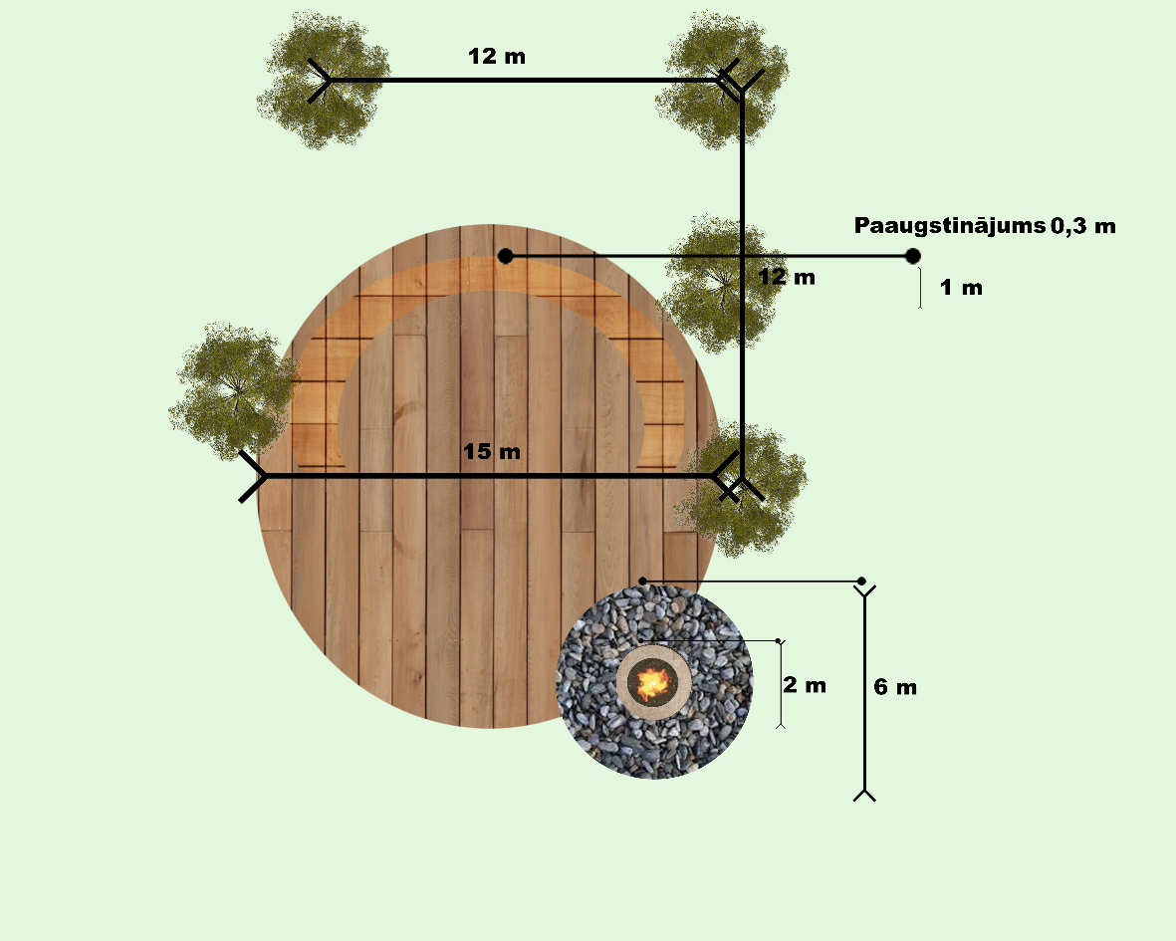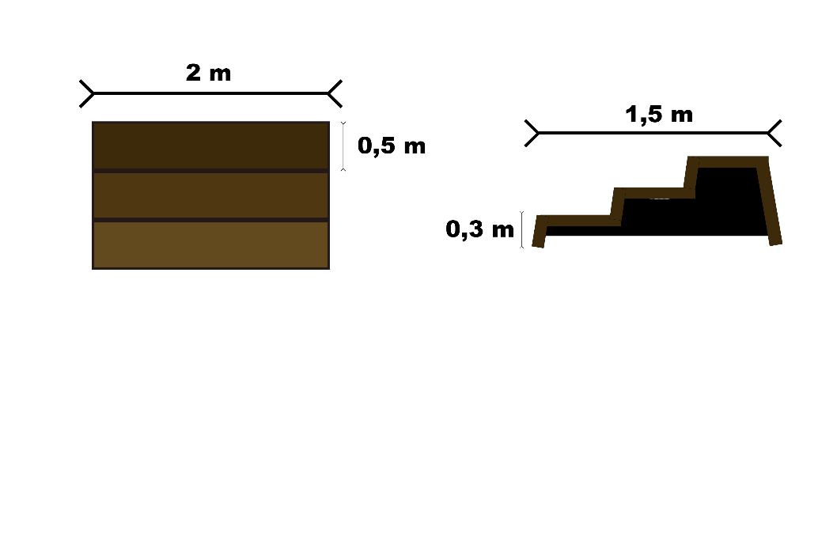

Ugunskura vieta ar akmeņu apmali drošībai

Ozoli – Liezere – Tirza – Stāķi **V847**

Length Metric Measure - Free vector graphic on PixabayLength Metric Measure - Free vector graphic on Pixabay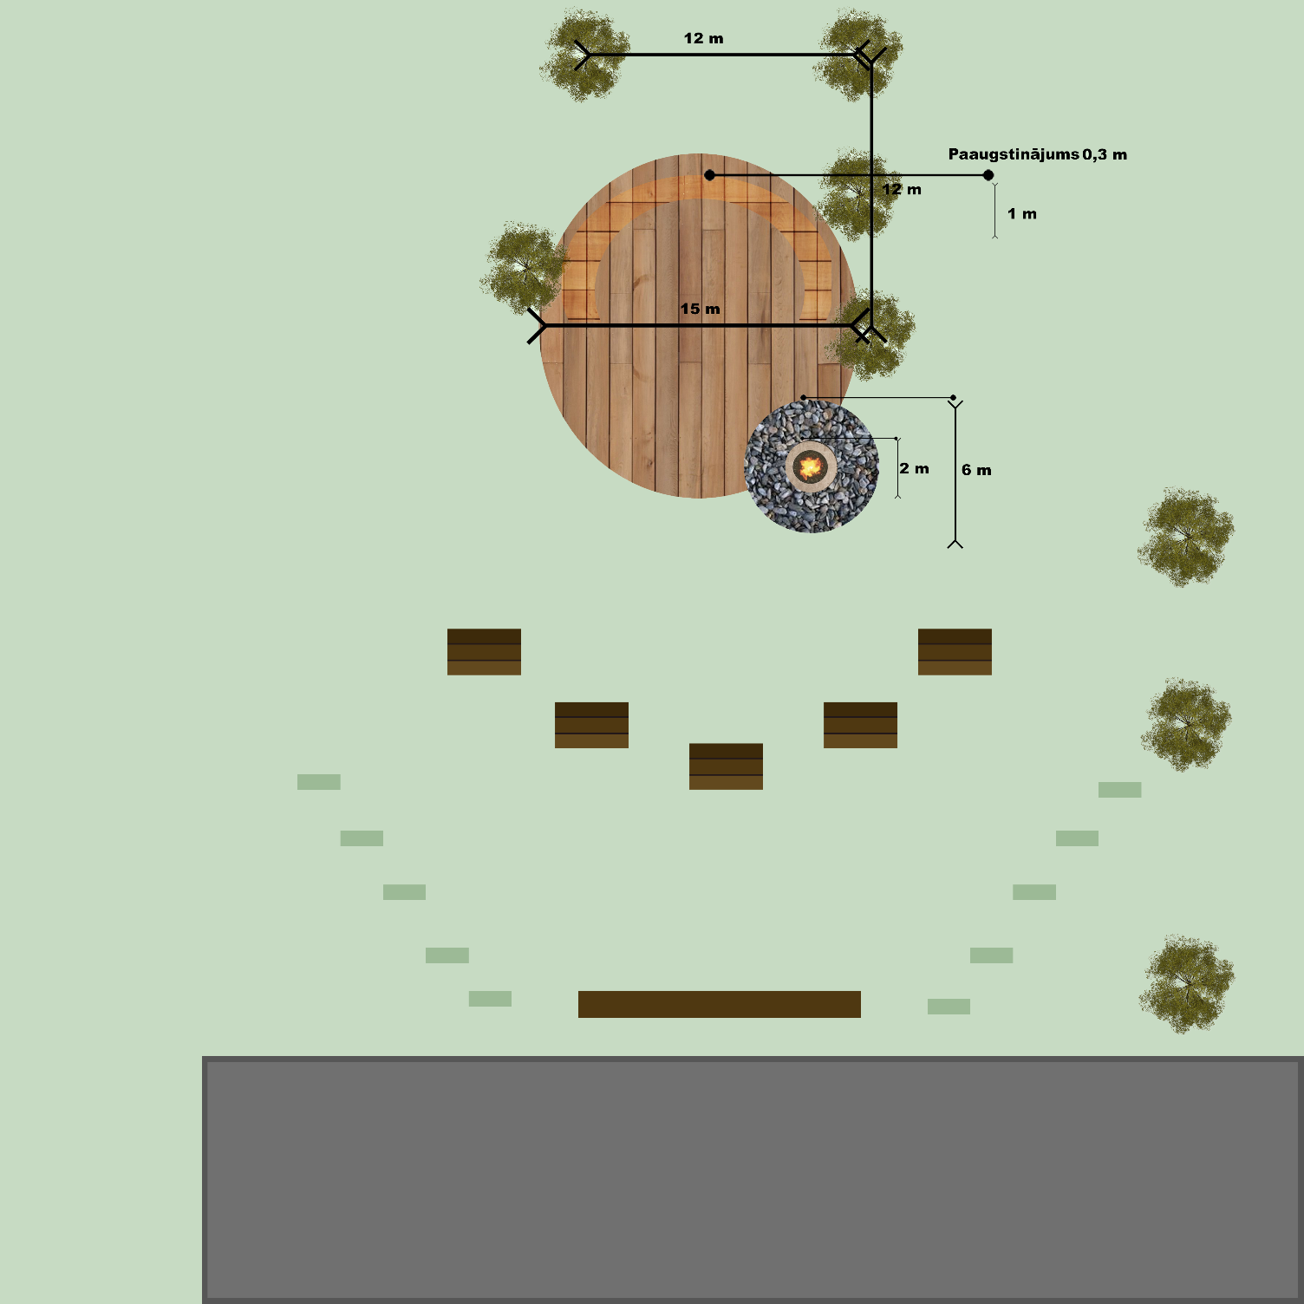

Brīva vieta turpmāku ieceru realizēšanai – piemēram, rotaļlaukuma vai tirdzniecības plača izveidei

“Dzīvā sēta”

1 m

1 m

Pārvietojami soliņi

“Goda vārti”

Ozoli – Liezere – Tirza – Stāķi **V847**